PRESSEMITTEILUNG, 11. Januar 2024
Sie erhalten hiermit eine Pressemitteilung zu Ihrer Information und für die Nutzung bei Ihrer Presse- und Medienarbeit:
Aktualisierte Auflage des INQA-Checks „Personalführung“ (OM-Praxis A-2.1)
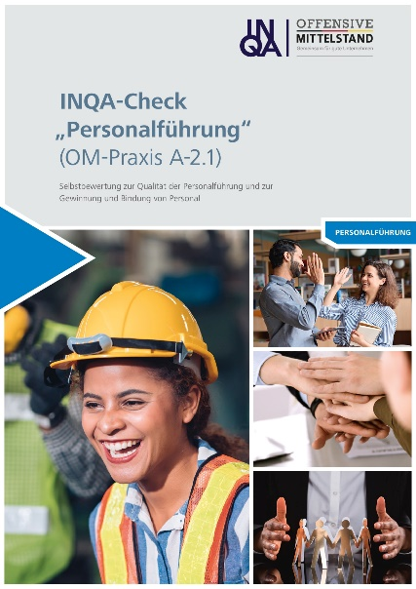
++ Jetzt online ++
Nach Beschluss vom 10.11.2022 im Strategiekreis der Offensive Mittelstand wurde eines der ältesten OM-Produkte überarbeitet: Der INQA-Check „Personalführung“ (OM-Praxis A-2.1). Der Check hilft Führungskräften von kleinen und mittleren Unternehmen, die Beschäftigten zu unterstützen, gesund und gerne im Unternehmen zu arbeiten.
In mehr als zehn Sitzungen haben Partner der Offensive Mittelstand gemeinsam den INQA-Check „Personalführung“ (OM-Praxis A-2.1) intensiv überarbeitet – das Ergebnis ist nun online abrufbar. Sobald die Druckfassung zur Verfügung steht, kann diese kostenlos über unseren Bestellservice bestellt werden.
In den Jahren seit Entstehung der ersten Auflage des Checks im Jahr 2012 hat sich die Arbeitswelt umfassend gewandelt: Themen wie etwa die Digitalisierung oder der demografische Wandel gewinnen fortlaufend an Bedeutung und bringen auch in der Personalarbeit sowohl Herausforderungen als auch Chancen mit sich. Diese werden in der neuen Auflage des Checks adressiert. Sie erhalten daher mit der neuen Fassung ein hochaktuelles und kostenfrei zugängliches Produkt, mit welchem KMU praxisnahe Hilfen für eine gute Personalführung bekommen.
© Offensive Mittelstand
Zeichen (inkl. Leerzeichen): 1.254

Bei Rückfragen und für weitere Informationen wenden Sie sich gerne an:
Katja Goschin
E-Mail: goschin@stiftung-m-g-v.de
Tel.: 0221 80091880

Offensive Mittelstand (OM)
Die OM ist ein neutraler, unabhängiger Zusammenschluss der Organisationen, die in Deutschland Beratungsleistungen für kleine und mittlere Unternehmen (KMU) erbringen (v.a. Sozialpartner, Sozialversicherungen, Kammern, Berufs- und Fachverbände). Die OM-Partner vertreten mehr als 200.000 Beratende. Die OM fördert eine produktive und gesundheitsgerechte Unternehmensführung durch die Entwicklung qualitätsgesicherter OM-Praxis-Checks (OM-Praxis A-1.0 bis B-2), regionale Unterstützungsstrukturen speziell für KMU und die Unterstützung von Kooperationen der OM-Partner. Trägerin der Offensive Mittelstand ist die Stiftung „Mittelstand – Gesellschaft – Verantwortung“.

